Підготовка водіїв. 10 клас. Предмет «Будова автомобіля»
02.04. 2022 р.

Тема: Система охолодження.
Завдання: Опрацювати теоретичний матеріал та виконати тестові завдвння.

1. Призначення системи охолодження.
Тепловий баланс. Розподіл тепла, що утворюється внаслідок згоряння палива в двигуні:
- На корисну роботу 25 - 35 %;
- На тертя і приведення механізмів 10 - 15 %;
- 3 відпрацьованими газами видаляється 25 - 40 %;
- 3 охолодженою рідиною видаляється до 25 %;
Система охолодження служить для підтримки найвигіднішого температурного режиму двигуна.
Температура охолодженої рідини, що міститься в головці блока циліндрів, має становити 80-95°С. Такий температурний режим найвигідніший, забезпечує нормальну роботу двигуна й не повинен змінюватися залежно від температури навколишнього повітря та навантаження двигуна.
Рідинні системи охолодження бувають: відкриті; закриті.
Відкрита система охолодження безпосередньо сполучається з навколишньою атмосферою, а закрита (рис. 1 а), що застосовується в сучасних двигунах, — періодично, через спеціальні клапани в кришці радіатора або розподільного бачка.
В закритих системах охолодження підвищується температура кипіння охолодної рідини, й вона менше випаровується. Крім того, циркуляція рідини примусоваі Для повітряних систем охолодження (рис. 1, б) характерна безпосередня передача теплоти в атмосферу. Потрібна інтенсивність охолодження досягається за допомогою охолодних ребер, вентилятора та рефлектора.

Принцип дії рідинної системи охолодження.
Відцентровий насос, який дістає обертання за допомогою паса від шківа колінчастого вала, засмоктує охолодну рідину з нижньої частини радіатора через патрубок і нагнітає її в сорочку охолодження циліндрів. Охолодна рідина обмиває насамперед найбільш нагріті деталі двигуна, відбирає частину теплоти, а потім через верхній патрубок подається у верхній бачок радіатора. Проходячи крізь серцевину радіатора в нижній бачок, нагріта рідина охолоджується й знову спрямовується до відцентрового насоса. Водночас частина нагрітої рідини надходить у сорочку впускного трубопроводу для підігрівання пальної суміші, а також у разі потреби відводиться через спеціальний кран в опалювач салону кузова.

Охолоджувальні рідини.
В якості охолоджувальних рідин використовується: вода та антифриз.
Антифриз являє собою водний розчин етиленгліколю з специфічними домішками (присадками), які по суті є складними хімічними компонентами.
Хімічний склад та кількість цих домішок є промисловою таємницею кожного виробника,тому ми розглянемо тільки функціональну складову.
Серед присадок можна виділити:
- Антикорозійні;
- Стабілізаторні;
- Протипінні;
- Фарба.
Сучасна вітчизняна промисловість випускає антифриз слідуючих марок:
«ТОСОЛ-А40», «ТОСОЛ-А65» що відповідно вказує на температуру замерзання -40, та -65.

Радіатор призначається для охолодження рідини, що відводить теплоту від двигуна. Він складається з нижнього та верхнього латунних бачків, припаяних до серцевини, патрубків і заливної горловини з пробкою. Радіатор пластинчастий, його серцевину виготовлено з латунної стрічки (рис. 1). Патрубки бачків через прогумовані шланги сполучають радіатор із сорочкою охолодження блоку циліндрів.
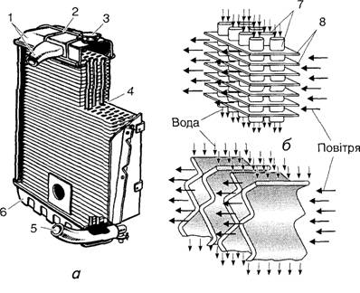
в Рис1
Радіатор:
а — будова; б — трубчаста серцевина; в — пластинчаста серцевина; 1 — верхній бачок із патрубком; 2 — паровідвідна трубка; 3 — заливна горловина з пробкою; 4 — серцевина; 5 — патрубок із зливальним краником; 6 — нижній бачок; 7— трубки; 8 — поперечні пластини.
Заливна горловина радіатора герметично закривається пробкою (рис3), в яку встановлено випускний (паровий) 7 і перепускний (повітряний) 9 клапани.
Випускний клапан 7 відкривається, коли тиск у системі охолодження підвищується до 0,15 МПа. При цьому вода, що застосовується як охолодна рідина, закипає за температури 109 °С.
Якщо клапан відкритий, рідина, яка закипає, або пара відводиться в розширювальний бачок, що запобігає руйнуванню радіатора й патрубків.
Перепускний клапан 9 відкривається, коли тиск у системі знижується до 0,01 МПа внаслідок зменшення об'єму охолодної рідини або конденсації парів рідини під час остигання двигуна. При цьому в радіатор надходить рідина з розширювального бачка, шо запобігає сплющуванню трубок серцевини радіатора підвищеним тиском.

. 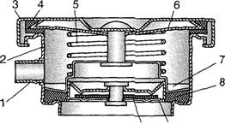
Рис. 4
Пробка радіатора:
1— патрубок для приєднання трубки до розширювального бачка; 2 — горловина радіатора; 3 — кришка пробки; 4 — прокладка кришки; 5, 6 — пружини відповідно випускного клапана та кришки; 7, 9 — відповідно випускний і перепускний клапани; 8, 10 — прокладки відповідно випускного й перепускного клапанів
Розширювальний бачок, який виготовляється із пластмаси, або латуні містить певний об'єм охолодної рідини й слугує для компенсації зміни об'єму охолодної рідини в системі охолодження під час роботи двигуна.
Відцентровий водяний насос установлюється в передній частині блока циліндрів і забезпечує примусову циркуляцію рідини в системі охолодження. Він складається з алюмінієвого корпусу в якому запресовано сталевий стакан. У стакані розміщено два підшипники, на яких установлено вал. Підшипники заповнюються мастилом (змащувати їх не треба до ремонту). На передньому кінці вала напресовано маточину вентилятора, а на задньому — чавунну крильчатку. Ущільнення заднього кінця вала на виході його з корпусу досягається самоущільнювальним сальником з ущільнювальною шайбою, розміщеною всередині корпусу сальника, по поверхні якої своїм торцем ковзає крильчатка. Всередині корпусу сальника встановлено також гумову манжету й розтискну пружину. Остання через латунні обойми притискає торці манжети до корпусу ущільнювальної шайби сальника. Щоб запобігти прониканню рідини в корпус насоса (в разі несправності сальника), в ньому зроблено дренажний (контрольний) отвір, крізь який рідина витікає назовні. Це запобігає також вимиванню мастила з підшипника. До маточини вентилятора болтами прикріплюється шків привода відцентрового насоса та вентилятора .
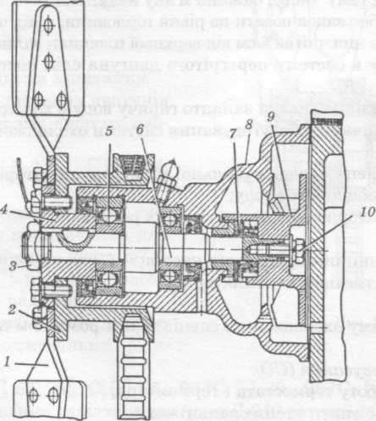
Термостат — двоклапанний, призначається для прискорення підігрівання двигуна після пуску й автоматичного підтримання найвигіднішого теплового режиму двигуна під час руху автомобіля. Його встановлюють у корпусі відвідного патрубка головки циліндрів. Термостат двигуна складається з корпусу 2 (рис. 6), в якому розміщено рухоме осердя 4 з двома клапанами: перепускним 1 та основним 7. У початковому (верхньому) положенні осердя втримується поворотною пружиною 3. Всередині осердя розміщено реактивний штифт 5, гумовий буфер 6, гумову діафрагму 8 і тверду термочутливу речовину — церезин (кристалічний віск) 9, що має великий коефіцієнт об'ємного розширення. Під час прогрівання двигуна після пуску (рис. 6, а) основний клапан 7закритий, а перепускний 1 — відкритий, і охолодна рідина циркулює по малому колу, минаючи радіатор: від відцентрового насоса в сорочку охолодження й через перепускний клапан 1 термостата назад до насоса. Таким чином охолодна рідина, циркулюючи тільки сорочкою охолодження, швидко нагрівається й прогріває двигун. У міру нагрівання охолодної рідини церезин в осерді термостата починає плавитися й, розширюючись, вибиває діафрагму 8, передаючи через буфер 6 зусилля на штифт 5. Останній, упираючись у корпус, переміщує осердя 4 з клапанами вниз, відкриваючи основний клапан і прикриваючи перепускний.
При цьому нагріта рідина починає частково надходити через основний клапан 7у радіатор, а частково — через перепускний до насоса (рис. 6, б). Коли охолодна рідина прогріється до температури 90 .94 °С, основний клапан повністю відкривається, а перепускний — закривається. В цей час циркуляція всієї рідини відбуватиметься по великому колу через радіатор (рис. 6 в).
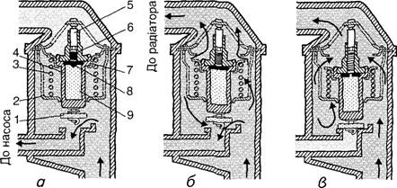
Рис.6
Жалюзі складаються з вертикальних пластин, шарнірно закріплених угорі та внизу перед радіатором. Повертання пластин для зміни кількості повітря, що проходить крізь серцевину радіатора, а отже, регулювання температури охолодної рідини здійснюються рукояткою з місця водія. Коли рукоятка всунута до кінця, жалюзі відриті, й повітря вільно проходить крізь серцевину радіатора. Прикриваються жалюзі витягуванням рукоятки. Це потрібно для прискорення прогрівання двигуна й під час руху за низьких температур навколишнього повітря.
Наслідки перегрівання:
- Погіршення кількості наповнення циліндрів пальною сумішшю
- Розрідження і вигоряння масла
- Ймовірність заклинювання поршнів, виплавляння вкладишів
- Збільшення спрацювання деталей
- Наслідки переохолодження:
- Збільшення втрат на тертя
- Зменшення потужності двигуна
- Конденсація парів бензину, зливання змащення
- Збільшення спрацювання деталей.
2. Загальна будова рідинної системи охолодження.
В систему охолодження двигуна ЗИЛ-130 входять:
1-радіатор,
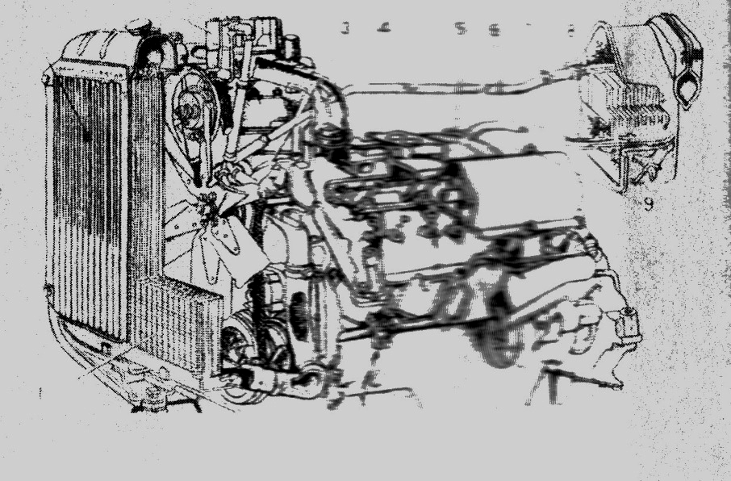
- жалюзі,
- водяний насос,
- термостат,
- кран опалювача,
- підвідна трубка,
- відвідна трубка,
8-радіатор опалювача,
9-датчик температури,
10-зливні краники
Проблемні запитання :
- Шановні учні , як ви вважаєте, чи можуть хімічні компоненти різних виробників , різного хімічного складу, поєднуватись один з одним без побічних явищ?Відповідь очевидна.
- З курсу спецтехнології вам відомо чому ми використовуємо тільки мяку воду , а як отримують цю воду?
- Який висновок можна зробити при порівнянні температури кипіння етиленгліколю (170) та води (100)?
Несправності системи охолодження.
1. Підтікання охолоджувальної рідини (пошкодження шлангів радіатора, зношення сальника, слабке або нерівномірне затягування гайок кріплення головок циліндрів, пошкодження прокладок, слабке затягування хомутиків шлангів, тріщини в блоці, голівці, непритерті зливні краники).
2. Перегрівання двигуна (слабкий натяг паса привода вентилятора і водяного насоса, його замаслювання, малий рівень рідини в системі, накип в сорочці охолодження, заїдання клапана термостата, закриті жалюзі, забруднення радіатора).
3. Переохолодження двигуна (заїдання жалюзі в відкритому положенні, відсутність утеплення капота, несправність термостата).
V. Закріплення нового матеріалу.
1. Яке призначення системи охолодження?
2. Яка загальна будова системи охолодження?
3. Яке призначення і яку будову мають радіатор, водяний насос, вентилятор, термостат?
4. Які основні несправності системи охолодження?
5. Які компоненти входять до антифризу?
VІ. Підсумок заняття.
Виставлення оцінок.
VІІ. Домашнє завдання.
1. Опорний конспект.
2. Підручник «Автомобіль» І.П. Плеханов № 4, ст. 25-31.

Додаток 1
Завдання для індивідуальної роботи
Завдання 1 (мал. 1)
I. Якою цифрою позначені сорочки охолодження блока і головки блока циліндрів?
II. Який пристрій забезпечує примусову циркуляцію рідини в системі охолодження?
III. У якому пристрої відбувається найбільш інтенсивне охолодження рідини?
IV. Який вузол збільшує інтенсивність повітряного потоку, що проходить через серцевину радіатора?
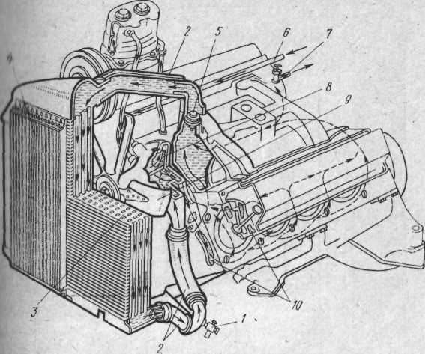Мал. 1.
V. Який пристрій регулює повітряний потік, що проходить через серцевину радіатора?
VI. Якою цифрою позначені шланги, що з`єднують радіатор з сорочкою охолодження двигуна?
VII. Який вузол служить для відбору рідини в радіаторі обігрівача?
VIII. Який пристрій автоматично змінює інтенсивність циркуляції рідини через радіатор?
IX. По якому шлангу рідина повертається з радіатора обігрівача в сорочку охолодження двигуна?
X. Якою цифрою позначений краник зливу рідини з системи охолодження?
Запишіть номери правильних відповідей в клітинки:

Завдання 2

I. У якій відповіді правильно названий прилад, що створює циркуляцію рідини, в системі охолодження двигуна?
1. Вентилятор. 2. Радіатор. 3. Насос. 4. Термостат.
II. У якому з названих приладів відбувається віддача тепла від охолоджуванної води в атмосферу?
1. У відцентровому насосі. 2. У радіаторі. 3. В розподільній трубі.
III. Який прилад підводить охолоджувану рідину безпосередньо до найбільш нагрітих деталей двигуна?
1. Вентилятор. 2. Радіатор. 3. Термостат. 4. Водорозподільна труба.
IV. У якій відповіді правильно вказаний тип насоса системи охолодження двигуна автомобіля ЗІЛ-130?
1. Поршневий. 2. Відцентровий. 3. Діафрагмовий. 4. Шестеренчастий.
V. Порожнистий простір, між зовнішніми стінками циліндрів і внутрішньою поверхнею блока і головки циліндрів, називається:
1. Робочим об'ємом циліндра.2. Повним об'ємом циліндра.
3. Сорочкою охолодження.
VI. У якій відповіді правильно вказаний прилад, що створює повітряний потік, що проходить через радіатор?
1. Вентилятор. 2. Жалюзі. 3. Відцентровий насос.
VII. Радіатор складається з верхнього і нижнього бачків, з`єднаних між собою:
1. Шлангами. 2. Трубками. 3. Сіткою.
VIII. Система охолодження, в якій відсутні клапани в пробці заливної горловини радіатора, називається:
1. Відкритою. 2. Закритою.
IX. У відкритій системі охолодження вода закипає при:
1. 85 °С. 2. 100 °С. 3. 119 °С.
X. Підвищений тиск в закритій системі охолодження створюється:
1. Паровим клапаном. 2. Повітряним клапаном. 3. Паровим і повітряним клапанами одночасно.
Запишіть номери правильних відповідей в клітинки:

Завдання 3 (мал. 2)
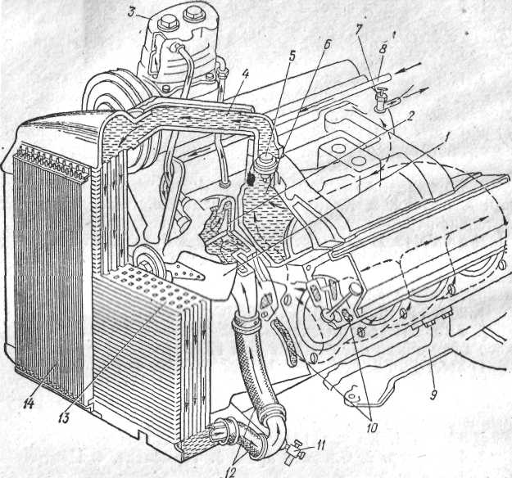мал. 2.
I. . На мал. 2 цифрою 1 позначено:
1. Жалюзі. 2. Радіатор.3 Вентилятор.
II. На мал. 2 цифрою 2 позначено:
1. Радіатор. 2. Зливний кран. 3. Термостат.4. Відцентровий насос.
III. На мал. 2 цифрою 3 позначений:
1. Вентилятор. 2. Компресор. 3..Термостат.
IV. На мал. 2 цифрою 4 позначений:
1. Перепускний трубопровід. 2. Термостат. 3.Датчик.
V. На мал. 2 цифрою 5 позначений:
1. Вентилятор. 2. Відцентровий насос. 3. Радіатор. 4. Термостат.
VI. На мал. 2 цифрою 6 позначено:
1. Сорочку охолодження. 2. Перепускний трубопровід.
VII. Якою цифрою на мал. 2 позначений кран опалювача кабіни автомобіля:
1.- 3. 2. -5. 3. -7. 4.- 13.
VIII. На мал. 2 цифрою 11 позначено:
1. З`єднувальні трубопроводи. 2. Зливні крани.
IX. На мал. 2 цифрою 7 позначений:
1. Кран опалювача. 2. Опалювач. 3. Датчик покажчика температури рідини,. 4. Зливний кран.
X. Якою цифрою на мал. 2 позначені зливні крани?
1--.7 .2. -11. 3.- 12. 4.- 13.
XI. Цифрою 12 на мал. 2 позначено:
1. Сорочку охолодження. 2. Відцентровий насос. 3. З’єднувальні патрубки і шланги. 4. Жалюзі.
XIII. Якою цифрою на мал. 2 позначений радіатор?
1.- 9. 2.- 13. 3.- 14. 4.- 3.
XIV. . На мал. 2 цифрою 14 позначено:
1. Жалюзі. 2. Радіатор. 3. Вентилятор. 4. Компресор

Запишіть номери правильних відповідей в клітинки:

Завдання 4 (мал. 3)
I.В який бачок радіатора поступає рідина з сорочки охолодження?
II.Які елементи радіатора забезпечують інтенсивне охолодження рідини?
ІІІ. У який бачок радіатора поступає охолоджувана рідина з серцевини радіатора?
ІV. По якому патрубку відводиться рідина до корпуса водяного насоса?
V.Якою цифрою позначена пробка заливної горловини радіатора?
VI. Якою цифрою позначена паровідвідна трубка?
VII. Який клапан всередині пробки, відкриваючись, випускає пару в атмосферу і запобігає підвищенню тиску в радіаторі?
VIII. Яка пружина стискається при спрацьовуванні парового клапана?
IX. Який клапан усередині пробки, відкриваючись, впускає в радіатор повітря з атмосфери і запобігає зниженню тиску в радіаторі?
X. Яка пружина стискається при спрацьовуванні повітряного клапана?
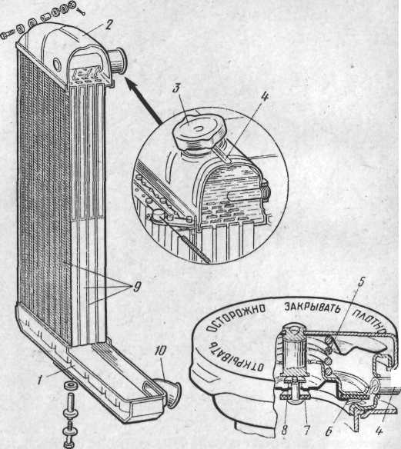Мал. 3
Запишіть номери правильних відповідей в клітинки:

Завдання 5 (мал. 4)
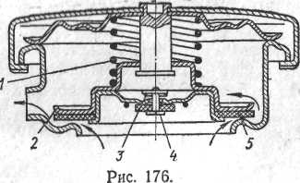мал.4
I. На мал. 4 цифрою 1 позначено:
1. Паровий клапан. 2. Повітряний клапан. 3. Пружину парового клапана. 4. Пружину повітряного клапана.
II. На мал. 4 цифрою 2 позначено:
1. Повітряний клапан. 2. Паровий клапан. 3. Пружину повітряного клапана. 4. Пружину парового клапана.
III. На мал. 4 цифрою 3 позначено:
1. Пружину парового клапана. 2. Пружину повітряного клапана. 3. Паровий клапан. 4. Повітряний клапан.
IV. На мал.4 цифрою 4 позначено:
1. Пружину парового клапана. 2. Пружину повітряного клапана. 3. Паровий клапан. 4. Повітряний клапан.
V. У закритій системі охолодження двигуна автомобіля ЗІЛ-130 вода системі охолодження закипає при: 1. 73 °С. 2. 85 °С. 3. 100 °С. 4. 119°С.
VI. Який клапан пропускає повітря в радіатор з метою запобігання «сплющення» радіатора після закипання рідини, в закритій системі охолодження і її остигання?
I. Паровий. 2. Повітряний. 3. Обидва клапани.
VII. Хто керує жалюзями, регулюючи повітряний потік, що проходить через радіатор?
1. Вентилятор. 2. Радіатор. 3. Водій. 4. Насос
Запишіть номери правильних відповідей в клітинки:

Завдання 6 (мал. 3)
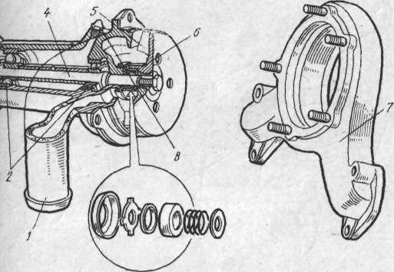
Мал.3
I. Яка деталь насоса забезпечує циркуляцію рідини?
ІІ. Якою цифрою позначений вал насоса?
ІІІ. У яких опорах обертається вал?
IV. До якої деталі прикріплюється шків приводу насоса і лопаті вентилятора?
V. Яка деталь насоса безпосередньо кріпиться до блока циліндрів?
VI. До якої частини насоса під’єднується шланг від нижнього бачка радіатора?
VII. Який вузол забезпечує ущільнення між валом і корпусом насоса?
VIII. Який пристрій подає мастило до подшипників вала насоса?
IX. У відцентровому насосі крильчатка закріплена на:
1. Корпусі насоса. 2. Шківі. 3. Валу. 4. Розпірній втулці.
X. Витіканню рідини, з насоса запобігає:
1. Самопідтискний сальник. 2. Водорозподільна труба. 3. Кільцева виточка. 4. Перепускний клапан.
XI. Вал відцентрового насоса встановлений на:
I. Роликових конічних підшипниках.2. Роликових циліндричних підшипниках.
3. Кулькових підшипниках, 4. Бронзових втулках.
XII. Повітряний потік в системі охолодження створюється:
1. Вентилятором. 2. Відцентровим насосом. 3. Радіатором.
4. Водорозподільною трубою.
Запишіть номери правильних відповідей в клітинки:

Завдання 7 (мал. 4)
I. Для швидкого прогрівання двигуна в системі рідинного охолодження встановлюють:
1. Термометр. 2. Термостат. 3. Вентилятор. 4. Радіатор.
II. У системі охолодження двигуна автомобіля ГАЗ-53А встановлений термостат:
1. З рідким наповнювачем. 2. З твердим наповнювачем.
III. У системі охолодження двигуна якого автомобіля встановлюється термостат з твердим наповнювачем?
1. ГАЗ-53А. 2. ЗІЛ-130.
IV. У якій відповіді правильно вказана речовина термостата з твердим наповнювачем?
1. Натрій. 2. Графіт. 3. Латунь. 4. Церезин
V . Якою цифрою позначений корпус термостата?
VІ.Якою цифрою позначена тарілка основного клапана ?
VІІ.Якою цифрою позначена тарілка перепускного клапана?
VIII. Яка деталь з’єднує тарілку основного клапана з гофрованим балоном?
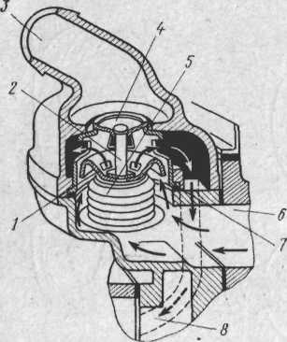
IX По якому каналу рідина підводиться від камери патрубка головки циліндрів?
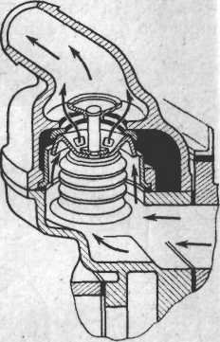Мал. 4.
X. По якому каналу рідина відводиться до корпуса водяного насоса, коли температура рідини менше 70°С і основний клапан закритий?
XI. По якому каналу рідина починає поступати до верхнього бачка радіатора, коли її температура підвищується до 75°С і основний клапан відкритий?
Запишіть номери правильних відповідей в клітинки:
Завдання 8
Позначте в таблиці (+), до яких наслідків призводить перегрівання або переохолодження двигуна:
Наслідки | Перегрівання | Переохолодження
Погіршення кількісного наповнення циліндрів повітрям
Розрідження і вигоряння оливи
Зменшення потужності двигуна
Збільшення втрат на тертя
Конденсація парів палива, змивання оливи Ймовірність заклинювання поршнів,
Виплавляння підшипників
Збільшення спрацювання деталей

Утворення нагару на поверхнях поршнів і камер згоряння

